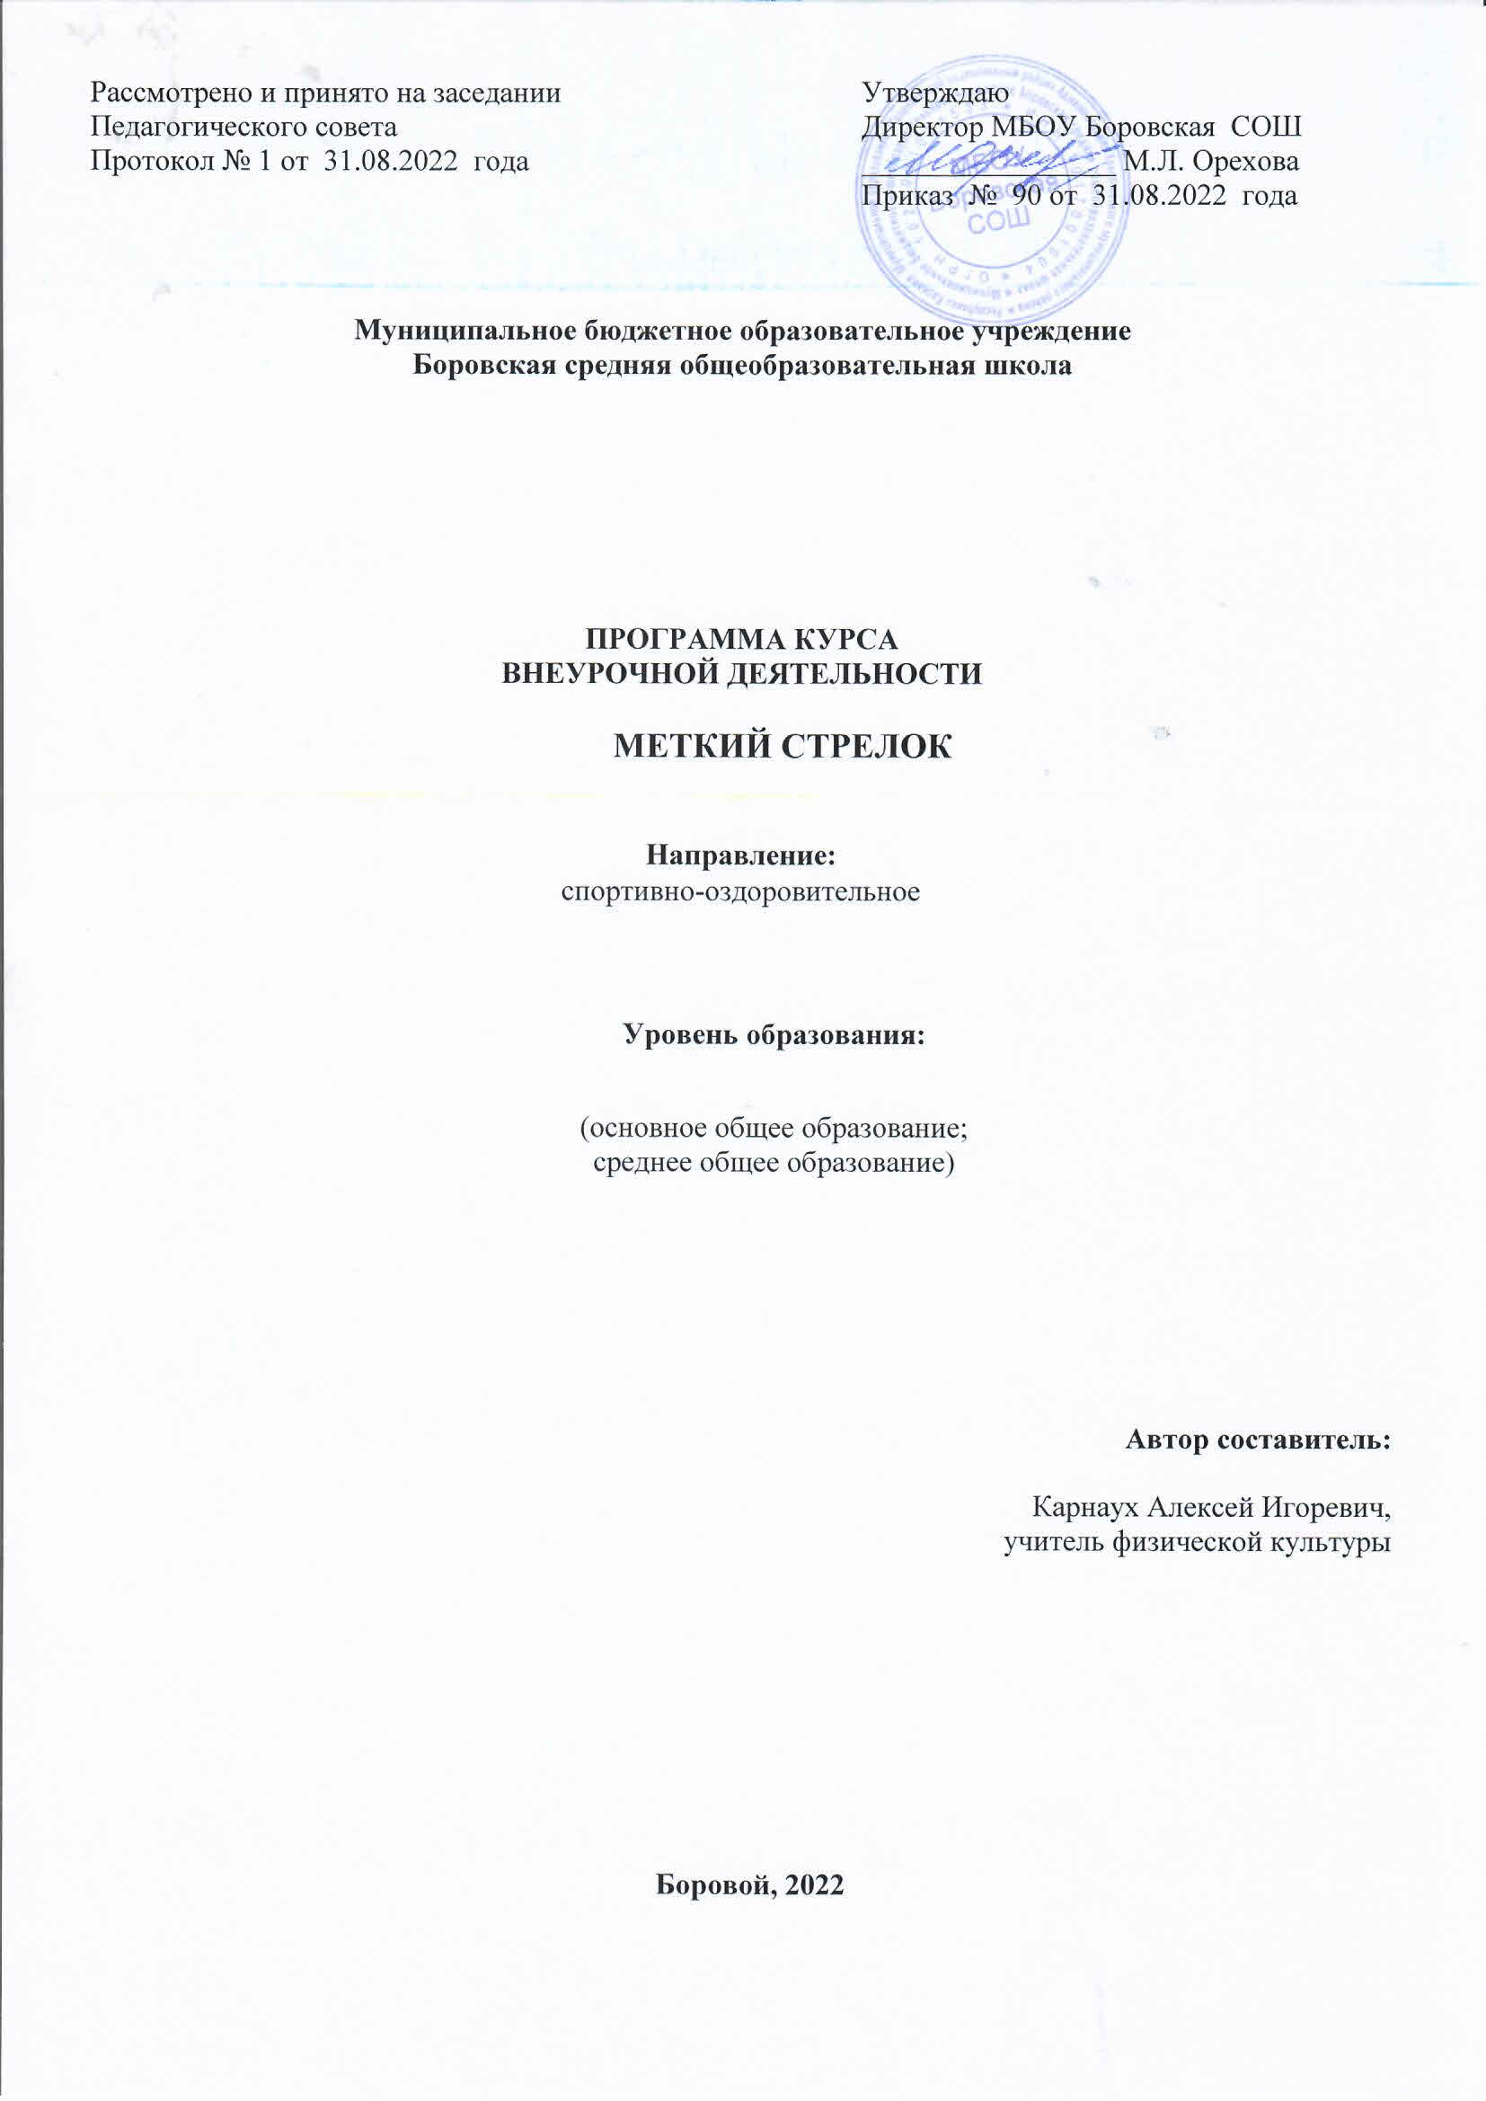

|  |  |
| --- | --- |
| Рассмотрено и принято на заседании Педагогического совета  Протокол № 1 от 31.08.2022 года | Утверждаю  Директор МБОУ Боровская СОШ  _________________ М.Л. Орехова  Приказ № 90 от 31.08.2022 года |

**Муниципальное бюджетное образовательное учреждение**

**Боровская средняя общеобразовательная школа**

**ПРОГРАММА КУРСА**

**ВНЕУРОЧНОЙ ДЕЯТЕЛЬНОСТИ**

**МЕТКИЙ СТРЕЛОК**

**Направление:**

спортивно-оздоровительное

**Уровень образования:**

(основное общее образование;

среднее общее образование)

**Автор составитель:**

Карнаух Алексей Игоревич,

учитель физической культуры

**Боровой, 2022**

Программа курса внеурочной деятельности «Меткий стрелок» предназначена для обучающихся _6 - 11_ классов МБОУ Боровской СОШ. Программа составлена в соответствии с требованиями ФГОС основного общего (или среднего) образования. Рабочая программа составлена в соответствии с действующим законодательством.

**Цель:** заинтересовать детей и подростков стрелковым спортом.

Личностные результаты:

формирование представлений о современном стрелковом оружии как неотъемлемой части ВС РФ;

о значимости целесообразного применения стрелкового оружия в бою;

овладение приемами и правилами стрельбы из стрелкового оружия;

приобретение опыта обращения с оружием и боеприпасами;

Метапредметные результаты:

формирование общих способов обращения с оружием, характерных для современного боя и являющихся основой современного боя;

освоение компетенций: учебно-познавательной, коммуникативной;

ценностно-ориентационного и профессионально-трудового выбора;

умение работать в команде, эффективно распределять обязанности

**2.Содержание курса внеурочной деятельности с указанием форм организации и видов деятельности:**

|  |  |  |
| --- | --- | --- |
| **Основное содержание** | **Формы организации** | **Виды деятельности** |
| **Введение.**  Инструктаж по ТБ. Обзор развития стрелкового спорта в РФ. | Учебное занятие, беседа. | Ознакомление с годовой программой и расписанием занятий. Ознакомление с местами проведения занятий. Регистрация занимающихся. |
| **Меры обеспечения безопасности при проведении стрельб.**  Порядок обращения с оружием. Правила поведения в тирах и на стрельбищах при проведении стрельб. Сигналы и команды, подаваемые при проведении стрельб, и их выполнение. | Беседа, тренировка. | Изучение «Инструкции по обеспечению мер безопасности при проведении  стрельб в тирах и на стрельбищах». |
| **Материальная часть оружия и основы стрельбы.**  Назначение и боевые свойства пневматического оружия. Общее устройство винтовки. Понятие о выстреле. Явления, связанные с выстрелом. Рассеивание выстрелов. | Беседа, тренировка. | Определение средней точки попадания (с. т. п.). Расчет поправок. |
| **Основы техники стрельбы.** | Тренировки. | Прицеливание, сущность прицеливания. Показ изготовки стрелка-спортсмена для производства выстрела из положения сидя с руки с опорой локтями о стол или стоя с опорой на стойку. Спуск курка: условия, обеспечивающие правильный спуск курка. Причины, влияющие на кучность и меткость стрельбы. Определение средней точки попадания (с. т. п.) на мишени. Расчет и внесение поправок на прицельных приспособлениях |
| **Правила соревнований.**  Допуск участников к соревнованиям. Обязанности и права стрелков. Меры безопасности при обращении с оружием при проведении соревнований. Общие обязанности и права членов судейской коллегии. | Беседа |  |
| **Изучение и совершенствование техники стрельбы.**  Изучение изготовки для стрельбы сидя с руки с опорой локтями о стол или стоя с опорой на стойку. | Тренировки. | Прицеливание с открытым прицелом. Техника отработки спуска (производство выстрела). Тренировка в прицеливании и отработке спуска без действительного выстрела. Стрельба. Тренировка в изготовке без выстрела. Стрельба по белому листу на кучность. Стрельба по мишени с черным кругом. Стрельба с корректировкой. Освоение стрельбы из положения стоя. |
| **Общая физически подготовка.** | Упражнения для формирования правильной осанки. Упражнения с партнером в равновесии, в сопротивлении. Спортивные и подвижные игры. | Выполнение упражнений, подвижные игры. |
| **Соревнования.** Проверка знаний пройденного теоретического материала. | Соревнования на меткость стрельбы |  |

**3.Тематическое планирование**

|  |  |  |
| --- | --- | --- |
| *№* | *Название темы* | *Общее количество часов* |
| 1 | Введение. | 2 |
| 2. | Меры безопасности при проведении стрельб. | 2 |
| 3. | Материальная часть оружия и основы техники стрельбы. | 2 |
| 4. | Правила соревнований. | 2 |
| 5. | Совершенствование техники стрельбы. | 8 |
| 6. | Общая физическая подготовка. | 10 |
| 7. | Соревнования «Меткий стрелок» | 8 |
|  | **ИТОГО** | **34** |